Les larmes du crocodile  Si vous passez au bord du Nil  Où le délicat crocodile  Croque en pleurant la tendre Odile,  Emportez un mouchoir de fil.  Essuyez les pleurs du reptile  Perlant aux pointes de ses cils,  Et consolez le crocodile :  C'est un animal très civil.  Sur les bords du Nil en exil,  Pourquoi ce saurien pleure-t-il ?  C'est qu'il a les larmes faciles  Le crocodile qui croque Odile.  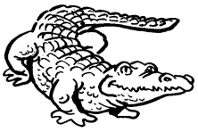  Jacques Charpentreau | Les larmes du crocodile  Si vous passez au bord du Nil  Où le délicat crocodile  Croque en pleurant la tendre Odile,  Emportez un mouchoir de fil.  Essuyez les pleurs du reptile  Perlant aux pointes de ses cils,  Et consolez le crocodile :  C'est un animal très civil.  Sur les bords du Nil en exil,  Pourquoi ce saurien pleure-t-il ?  C'est qu'il a les larmes faciles  Le crocodile qui croque Odile.  Jacques Charpentreau

